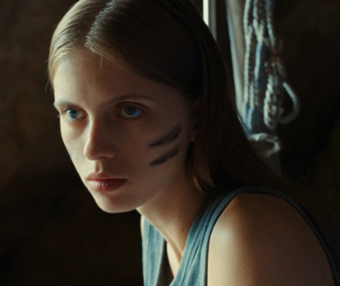
Nevděčné bytosti

Premiéra: 26. 3. 2026
Česká republika, Slovinsko, Polsko, Slovensko Chorvatsko, Francie, 2025

Režie: Olmo Omerzu
Scénář: Olmo Omerzu, Nebojša Pop-Tasić, Kasha Jandáčková
Producent: Jiří Konečný
Kamera: Kryštof Melka
Hudba: Monika Omerzu Midriaková
Hrají: Barry Ward, Dexter Franc, Barbora Bobuľová, Timon Šturbej, Antonín Chmela

Nový film režiséra Olma Omerzua Nevděčné bytosti je o lidech, kteří selhávají, ale také o lásce, která je k selhání vede. Jak daleko jsou rodiče ochotni zajít, aby zachránili své dítě? Lhát, manipulovat, překračovat morální hranice… Co byste udělali vy na jejich místě? Neodbytné otázky, vyhrocené emoce, intimní drama se záblesky černé komedie a thrilleru. Takhle jste o rodině možná ještě nepřemýšleli.

Sedmnáctiletá Klára a její mladší bratr Teo žijí v bilingvní rodině, jejich rodiče David a Laura se ovšem před nedávnem rozešli. David se rozhodne vzít děti k Jadranu a zapracovat na vzájemném vztahu. To, co vypadá jako pokus o rodinnou idylu, postupně odkrývá hlubší problémy – především u Kláry, potýkající se s poruchou příjmu potravy. Napětí narůstá, když do jejího života vstoupí místní mladík Denis. Situace nečekanými okolnostmi graduje až k předčasnému návratu domů a Klářině hospitalizaci. Záchrana Klářina života je to jediné, co drží její rodiče pohromadě. A zoufalá situace si žádá zoufalé řešení.
Pátý celovečerní film režiséra Olma Omerzu Nevděčné bytosti má za sebou úspěšnou světovou premiéru na 73. ročníku MFF v San Sebastiánu. Po příznivém přijetí a pozitivních recenzích následovala uvedení na dalších prestižních festivalech po celém světě. Tento film je pokračováním dlouhodobé tvůrčí spolupráce s producentem Jiřím Konečným (Endorfilm), který produkoval všechny dosavadní Omerzuovy filmy.

Přístupnost: nevhodné pro nezletilé osoby do 15 let
Žánr: drama
Verze: anglicky, česky, slovensky a chorvatsky s českými titulky
Stopáž: 110 min
Formát: 2D DCP, zvuk 5.1
Monopol do: 26. 3. 2036
Programování: Zuzana Černá, GSM: 602 836 993, cerna@cinemart.cz
Filmy si objednejte na www.disfilm.cz

